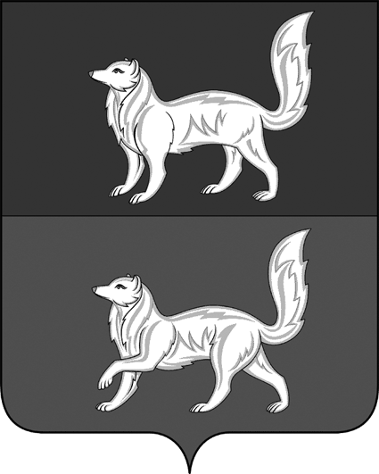

**АДМИНИСТРАЦИЯ ТУРУХАНСКОГО СЕЛЬСОВЕТА**

**ТУРУХАНСКОГО РАЙОНА КРАСНОЯРСКОГО КРАЯ**

**П О С Т А Н О В Л Е Н И Е**

|  |  |  |
| --- | --- | --- |
| 24.04.2024 | с. Туруханск | № 27 |

О признании легитимности адресов объектов адресации на территории Туруханского сельсовета, выявленных при инвентаризации

На основании проведенной инвентаризации объектов адресации на территории Туруханского сельсовета в соответствии с разделом IV постановления Правительства Российской Федерации от 22.05.2015 № 492 «О составе сведений об адресах, размещаемых в государственном адресном реестре, порядке межведомственного информационного взаимодействия при ведении государственного адресного реестра, о внесении изменений и признании утратившими силу некоторых актов Правительства Российской Федерации», принимая во внимание присвоение адресов объектам адресации до дня вступления в силу постановления Правительства Российской Федерации от 19.11.2014 № 1221 «Об утверждении правил присвоения, изменения и аннулирования адресов», приказа Минфина России от 05.11.2015 № 171н «Об утверждении перечня элементов планировочной структуры, элементов улично-дорожной сети, элементов объектов адресации, типов зданий (сооружений), помещений, используемых в качестве реквизитов адреса и правил сокращенного наименования адресообразующих элементов», в целях упорядочения адресной схемы и ведения государственного адресного реестра, руководствуясь ст. ст. 47, 50 Устава Туруханского сельсовета, ПОСТАНОВЛЯЮ:

1. Признать легитимность исторически сложившихся адресов объектов адресации на территории Туруханского сельсовета, выявленных в результате инвентаризации согласно Приложению.
2. Внести дополнительную информацию об адресах объектов адресации в государственный адресный реестр.

3. Контроль над исполнением настоящего постановления оставляю за собой.

4. Настоящее постановление вступает в силу со дня подписания.

|  |  |  |  |  |  |
| --- | --- | --- | --- | --- | --- |
| Глава Туруханского сельсовета | А.А.Кленавичус |  |  |  |  |

|  |  |  |  |  |  |
| --- | --- | --- | --- | --- | --- |
|  | Приложение к постановлению  администрации Туруханского сельсовета от 24.04.2024 №27 |  |  |  |  |

1. Признать легитимными адреса, существующим объектам адресации на территории Туруханского сельсовета:

|  |  |  |  |
| --- | --- | --- | --- |
| № | Объект адресации | Присвоенный адрес | Площадь |
| 1 | Нежилое здание | Российская Федерация, Красноярский край, Муниципальный район Туруханский, сельское поселение Туруханский сельсовет, с. Туруханск, мкр. Северный 1 , кадастровый номер 24:37:0000000:197 | 2274,9 кв.м |
| 2 | Нежилое здание | Российская Федерация, Красноярский край, Муниципальный район Туруханский, сельское поселение Туруханский сельсовет, с. Туруханск, мкр. Северный 2 , кадастровый номер 24:37:3701003:1109 | 804,3 кв.м |
| 3 | Нежилое здание | Российская Федерация, Красноярский край, Муниципальный район Туруханский, сельское поселение Туруханский сельсовет, с. Туруханск, ул. Советская 25Б , кадастровый номер 24:37:3701003:2388 | 1014,2 кв.м |
| 4 | Земельный участок | Российская Федерация, Красноярский край, Муниципальный район Туруханский, сельское поселение Туруханский сельсовет, с. Туруханск, ул.Кирова 3А, кв.2 кадастровый номер 24:37:3701001:444 | 685 кв.м |